机械原理课程设计
计算说明书
设计题目： 15吨压片机设计
学校学院：
班 级：
姓 名： 陈与同
学 号： 2401220215
指导老师：

目 录

一、设计题目：15吨压片机设计
压片机是利用上、下冲头在冲模（型腔）中往复冲压，将干粉料压缩成圆形片坯，并将成形片坯脱离该位置的机器。整机的送料、冲制、卸料三个工艺动作均自动完成，循环往复连续生产。

二、原理及要求

2.1 工作原理及工艺动作过程
总功能要求：将干粉料压制成直径 34 mm、厚度 5 mm 的圆形片坯。
工作原理：移动粉筛至模具型腔上方等待装料，并将上一循环已成型的工件推出（卸料）；然后粉筛振动，将粉料筛入型腔；下冲头下沉一定深度，以防上冲头下压时将粉料扑出；继而上冲头向下、下冲头向上加压，并在一定时间内保持压力（保压）；而后上冲头快速退出，下冲头随之将成型工件推出型腔。三套执行机构——上冲头、下冲头、粉筛——由同一主轴驱动，按相位差协调动作。

2.2 原始数据及设计要求
项目 | 参数 | 项目 | 参数
工件尺寸 | φ34 × 5 mm | 冲头压力 | 15 t（150000 N）
生产率 | 25 片/min | 主轴转速 | 25 r/min（T=2.4 s）
电机功率/转速 | 2.2 kW / 940 r/min | 总传动比 | i≈37.6
各执行构件运动参数：上冲头行程 90～100 mm；下冲头先下沉 3 mm，再上升 8 mm 后停歇（保压），继而上升 16 mm 后停歇（顶出），待粉筛将片坯推离后下移 21 mm 复位；粉筛在型腔上方往复振动筛料，向左退回，待坯料成形并被推出后，在台面上右移约 45～50 mm 推卸成形片坯。

三、执行机构动作分解图，机构运动循环图

3.1 执行机构动作分解
按工艺过程，一个工作周期（主轴转一周）依次为：①粉筛右移到型腔上方，推出上一循环成型片并装料、振动筛料；②粉筛左退让位，下冲头下沉 3 mm；③上冲头下行加压、下冲头上升 8 mm 对压，保压；④上冲头快速退回，下冲头上升 16 mm 将成型片顶出至台面；⑤粉筛右移推卸成形片坯，下冲头下移 21 mm 复位。如此循环。

3.2 机构运动循环图
以主轴转一周 360°（周期 2.4 s）为横轴，三执行构件的位移随主轴转角的关系如图 3-1。各构件位移在一个周期内闭合，相位配合满足工艺要求；其中粉筛左退窗口取 90°～135°，以压低左退段凸轮压力角。
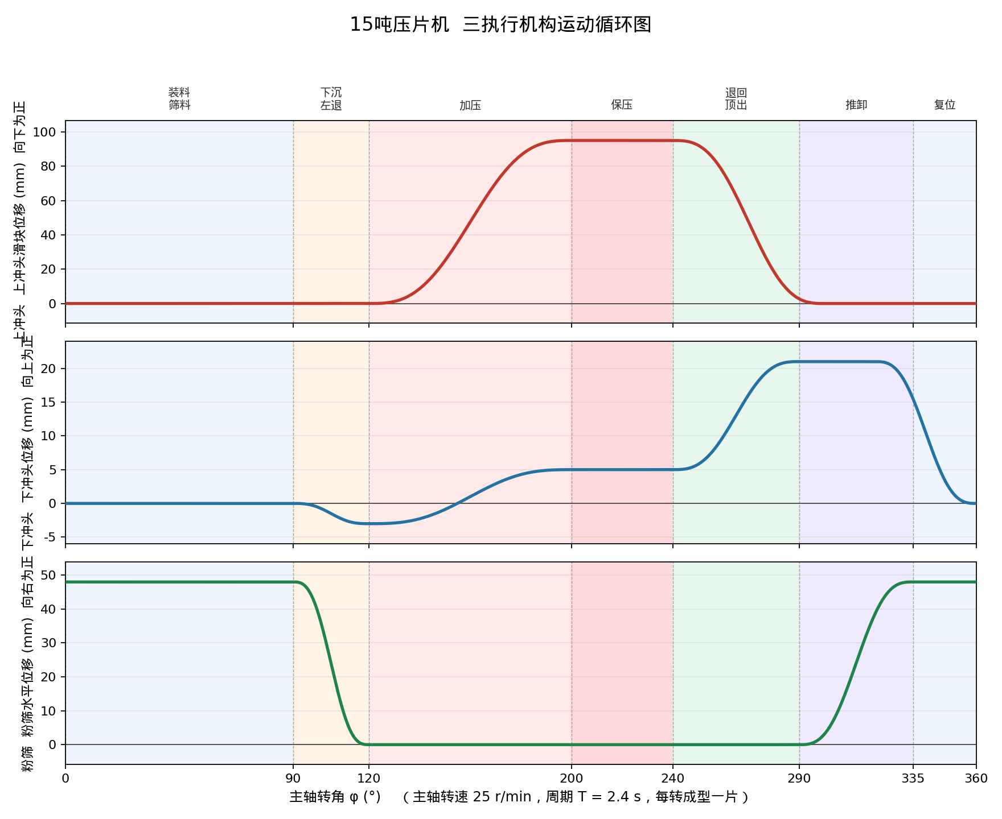
图 3-1 三执行机构运动循环图
阶段 | 主轴转角 | 上冲头 | 下冲头 | 粉筛
装料/筛料 | 0°~90° | 高位停歇 | 装填位停歇 | 型腔上方筛料
下沉/左退 | 90°~135° | 高位停歇 | 下沉至 −3 | 左退让位
加压 | 120°~200° | 下行加压（行程95） | 上升 −3→+5 | 左侧停歇
保压 | 200°~240° | 底部停歇保压 | +5 停歇保压 | 左侧停歇
退回/顶出 | 240°~290° | 退回 | 上升 +5→+21 顶出 | 左侧停歇
推卸/复位 | 290°~360° | 高位停歇 | +21 停歇后下移复位 | 右移推卸（行程48）

四、机械传动方案的拟定与比较

4.1 电机选定与传动系统设计
按生产率 25 片/min，主轴每转成型一片，主轴转速 25 r/min。选用 Y112M-6 三相异步电动机（额定功率 2.2 kW、转速 940 r/min、6 极、额定电流 5.6 A、效率 80.5%），功率与转速满足要求。总传动比 i=940/25=37.6。
传动路线：电机 → A 型 V 带 → 轴 I → 两级圆柱齿轮减速 → 主轴。各级传动比经分配后实际 2.36×4.529×3.529=37.73，主轴 24.92 r/min（偏差 −0.3%，满足生产率）。
传动级 | 参数 | 说明
V 带传动 | A 型 ×3，小带轮 dd1=100、大带轮 dd2=236，i=2.36 | 带速 4.92 m/s，中心距≈430，兼过载保护
齿轮高速级 | m=2，z1/z2=17/77，i=4.529，d=34/154，a=94 | 齿宽 b1/b2=45/40
齿轮低速级 | m=3，z3/z4=17/60，i=3.529，d=51/180，a=115.5 | 齿宽 b3/b4=50/45，输出至主轴
各轴转速、功率与转矩（计入带 η=0.96、齿轮 η=0.97、轴承 η=0.99）如下表。在高速轴上加装飞轮，以均化冲压瞬间的大冲击载荷、减小电机与齿轮峰值受力。
轴 | 转速 (r/min) | 功率 (kW) | 转矩 (N·m)
电机轴 | 940 | 2.20 | 22.4
轴 I | 398.3 | 2.11 | 50.6
轴 II | 87.9 | 2.03 | 220.3
主轴 | 24.92 | 1.95 | 746.5
V 带传动设计：取工况系数 KA=1.2，设计功率 Pca=KA·P=2.64 kW；按 Pca 与小轮转速 940 r/min 选 A 型带。小带轮基准直径 dd1=100 mm（不小于 A 型最小基准直径），大带轮 dd2=dd1·i≈236 mm（取标准系列）。带速 v=π·dd1·n1/60000=4.92 m/s，在 5～25 m/s 之间，合格。初定中心距后取基准长度 Ld=1400 mm（A1400），实际中心距 a≈430 mm；小带轮包角 α1≈162°≥120°，合格。单根 A 型带额定功率经包角系数、长度系数修正后，算得所需根数 z=Pca/[(P1+ΔP)·Kα·KL]≈2.73，取 3 根。
齿轮传动设计：两级均为标准直齿圆柱齿轮，压力角 α=20°。高速级 m=2、z1/z2=17/77，分度圆 d=mz 得 34/154，齿顶圆 da=m(z+2)、齿根圆 df=m(z−2.5)，中心距 a=m(z1+z2)/2=94 mm；低速级 m=3、z3/z4=17/60，分度圆 51/180，中心距 115.5 mm。齿轮材料取 45 钢调质。各级几何尺寸据此确定，齿面接触与齿根弯曲强度校核见后续校核部分。
飞轮：压片力集中于加压相位、其余时段近零，主轴存在速度波动。按盈亏功法、取运转不均匀系数 δ=0.05，飞轮转动惯量 J=ΔW/(δ·ω²)；为减小所需惯量，飞轮宜装于高速轴（电机轴或轴 I），做成轮缘式（辐板＋厚轮缘）结构。具体盈亏功与惯量在压实力-位移曲线确定后定值。
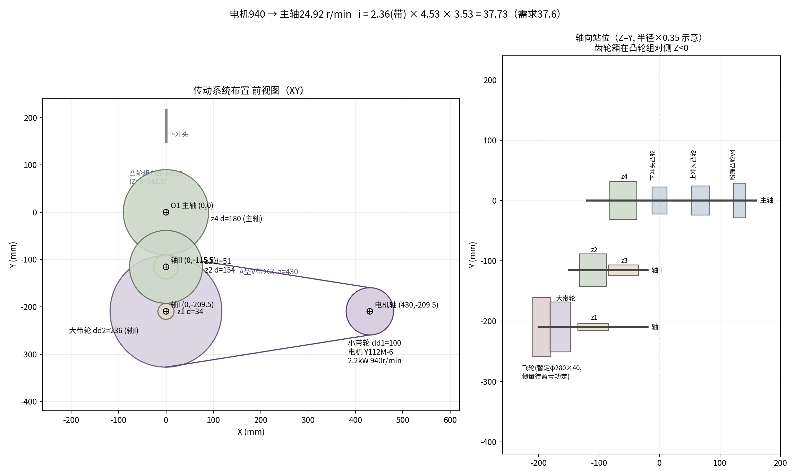
图 4-1 传动系统布置（主轴、轴I、轴II、电机轴）

4.2 主要执行机构的拟定与比较
下冲头机构：位移为“升—停—升—停—降”多段规律（−3→+5 保压→+21 顶出→0），带多次精确停歇，采用直动滚子从动件盘形凸轮直接驱动最为直接可靠，连杆机构难以实现精确停歇，故选直动凸轮机构。
上冲头机构：需“快速下行→加压保压→快速退回”、行程大（95）、压力大（150 kN）。比较两方案：①单摆杆凸轮-连杆-滑块，凸轮理论基圆需达 117，凸轮与冲头尺寸大；②二级摆杆增力的凸轮-连杆机构——凸轮经下摆杆、长连杆驱动上摆杆（直杆杠杆，臂比 70:140），再经小连杆带动冲头。方案②利用杠杆放大行程，使凸轮摆角由 30° 降到 18.2°、理论基圆由 117 缩小到 54、冲头长度由 231 缩到 130，结构更紧凑，故选方案②。
粉筛机构：需水平往复（往复筛料＋右移推卸 48 mm）并带长停歇，采用摆动滚子从动件盘形凸轮加连杆，将凸轮摆动转换为粉筛在台面上的水平往复，凸轮带长停歇最适合，连杆把摆角转成水平行程。
三套执行机构的方案拟定与比较汇总如下表。
执行件 | 候选方案 | 选定 | 主要理由
下冲头 | 直动凸轮 / 连杆机构 | 直动盘形凸轮 | 多段“升-停-升-停-降”位移，凸轮可实现精确停歇
上冲头 | 单摆杆凸轮-连杆 / 二级摆杆增力 | 二级摆杆增力 | 杠杆放大行程，凸轮基圆 117→54、冲头长 231→130
粉筛 | 摆动凸轮+连杆 / 曲柄滑块 | 摆动凸轮+连杆 | 水平往复并带长停歇，凸轮停歇＋连杆转水平最合适

4.3 机构运动简图
三套执行机构均由主轴上的凸轮按相位差驱动，整机机构运动简图如图 4-2；上冲头、粉筛机构简图分别如图 4-3、4-4。
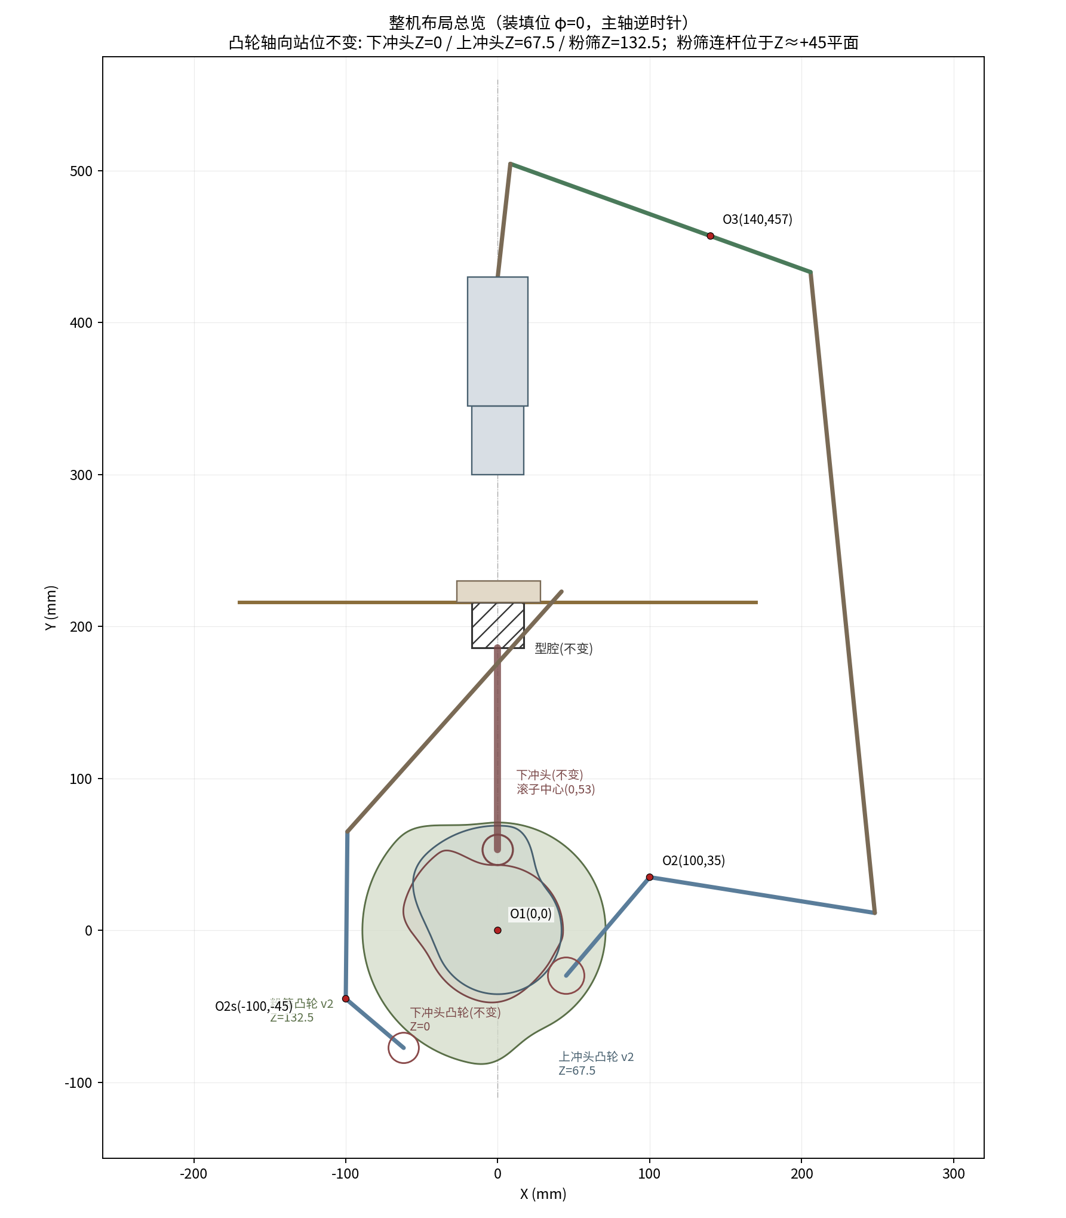
图 4-2 整机机构运动简图（布局）
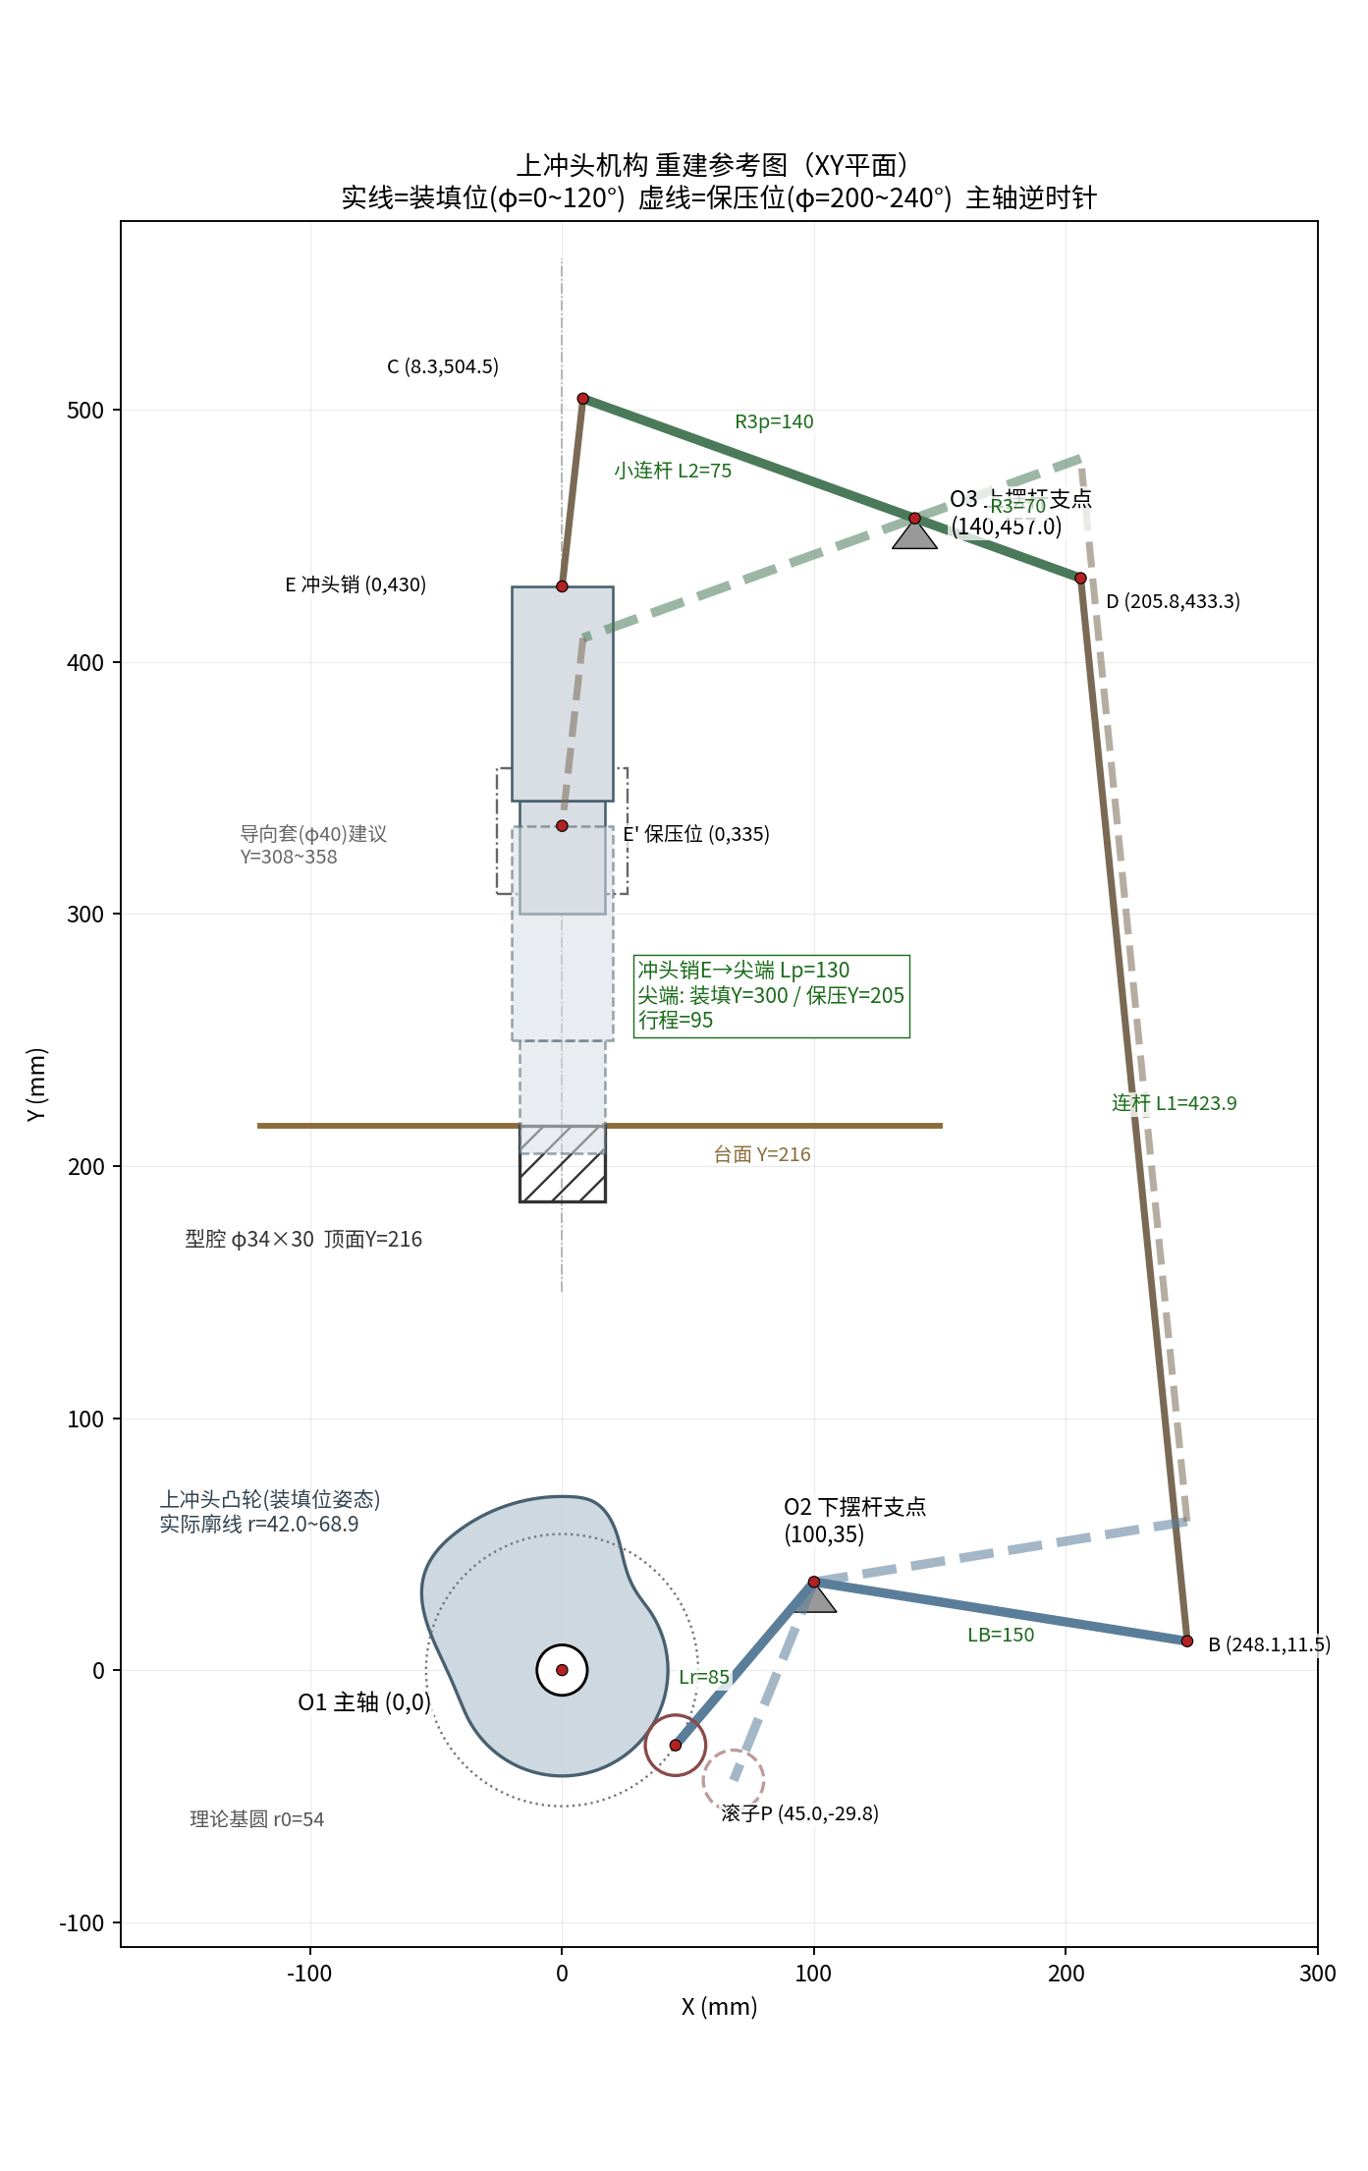
图 4-3 上冲头机构（二级摆杆增力）
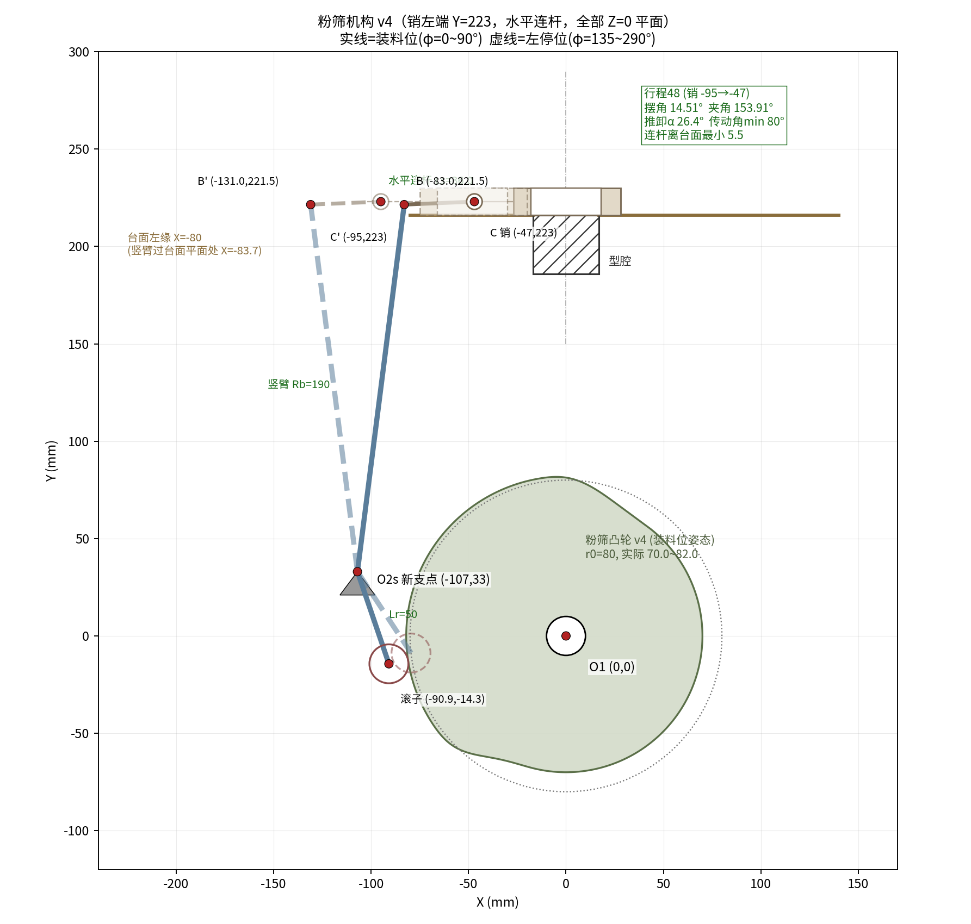
图 4-4 粉筛机构

五、所选方案的结构设计

5.1 传动与执行机构的运动尺寸设计
下冲头凸轮：直动滚子从动件盘形凸轮，理论基圆 r0=50、滚子 φ20，从动件总升程 24 mm（−3~+21），升/降段按摆线规律。从动件沿型腔轴线（中线）竖直移动，行程由凸轮直接保证。
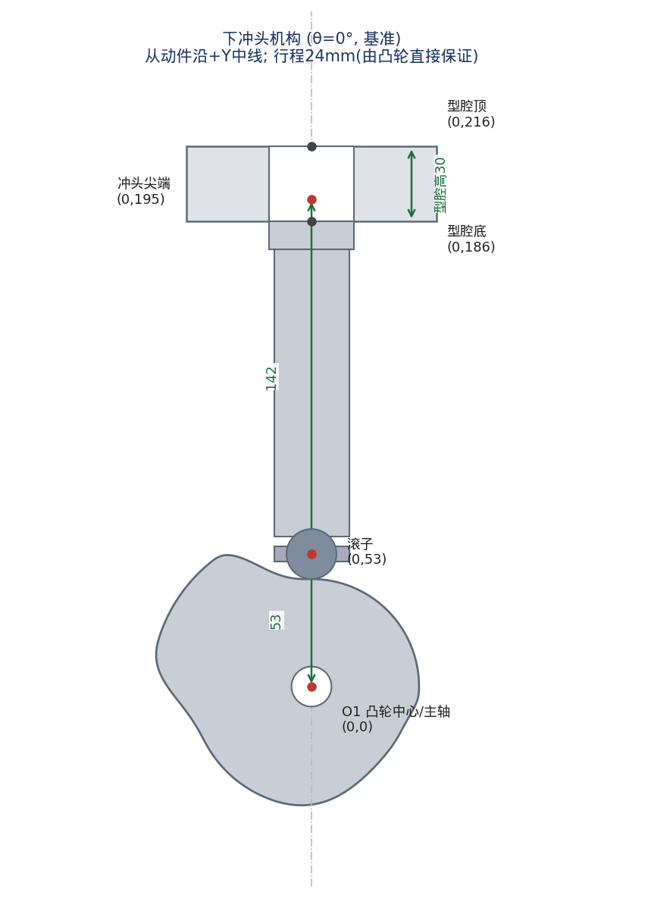
图 5-1 下冲头机构尺寸
上冲头机构：凸轮理论基圆 r0=54（实际廓线半径 42.0~68.9）、轮缘宽 30、孔 φ20，滚子 φ24；下摆杆滚子臂 85、连杆臂 150、两臂夹角 121.28°、最大摆角 18.22°；长连杆孔距 423.93；上摆杆短臂 70/长臂 140（反向共线）；小连杆孔距 75；上冲头销至尖端 130。冲头行程精确 95 mm。校核：压程压力角最大 29.9°≤30°（合格），回程（空程）44°；传动角最小 64.4°；节曲线最小曲率半径 23>滚子半径 12，无根切。
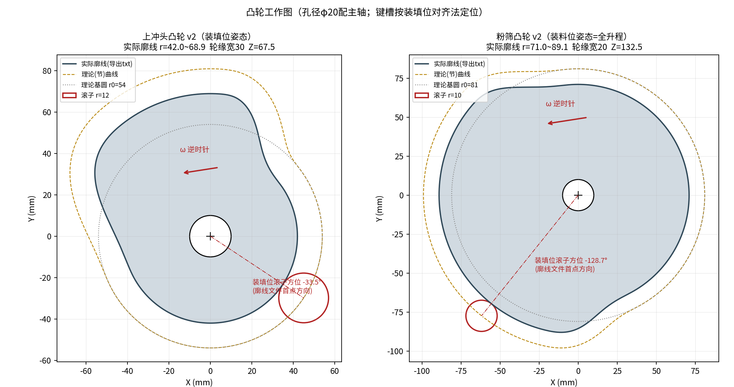
图 5-2 上冲头凸轮工作图（理论/实际廓线）
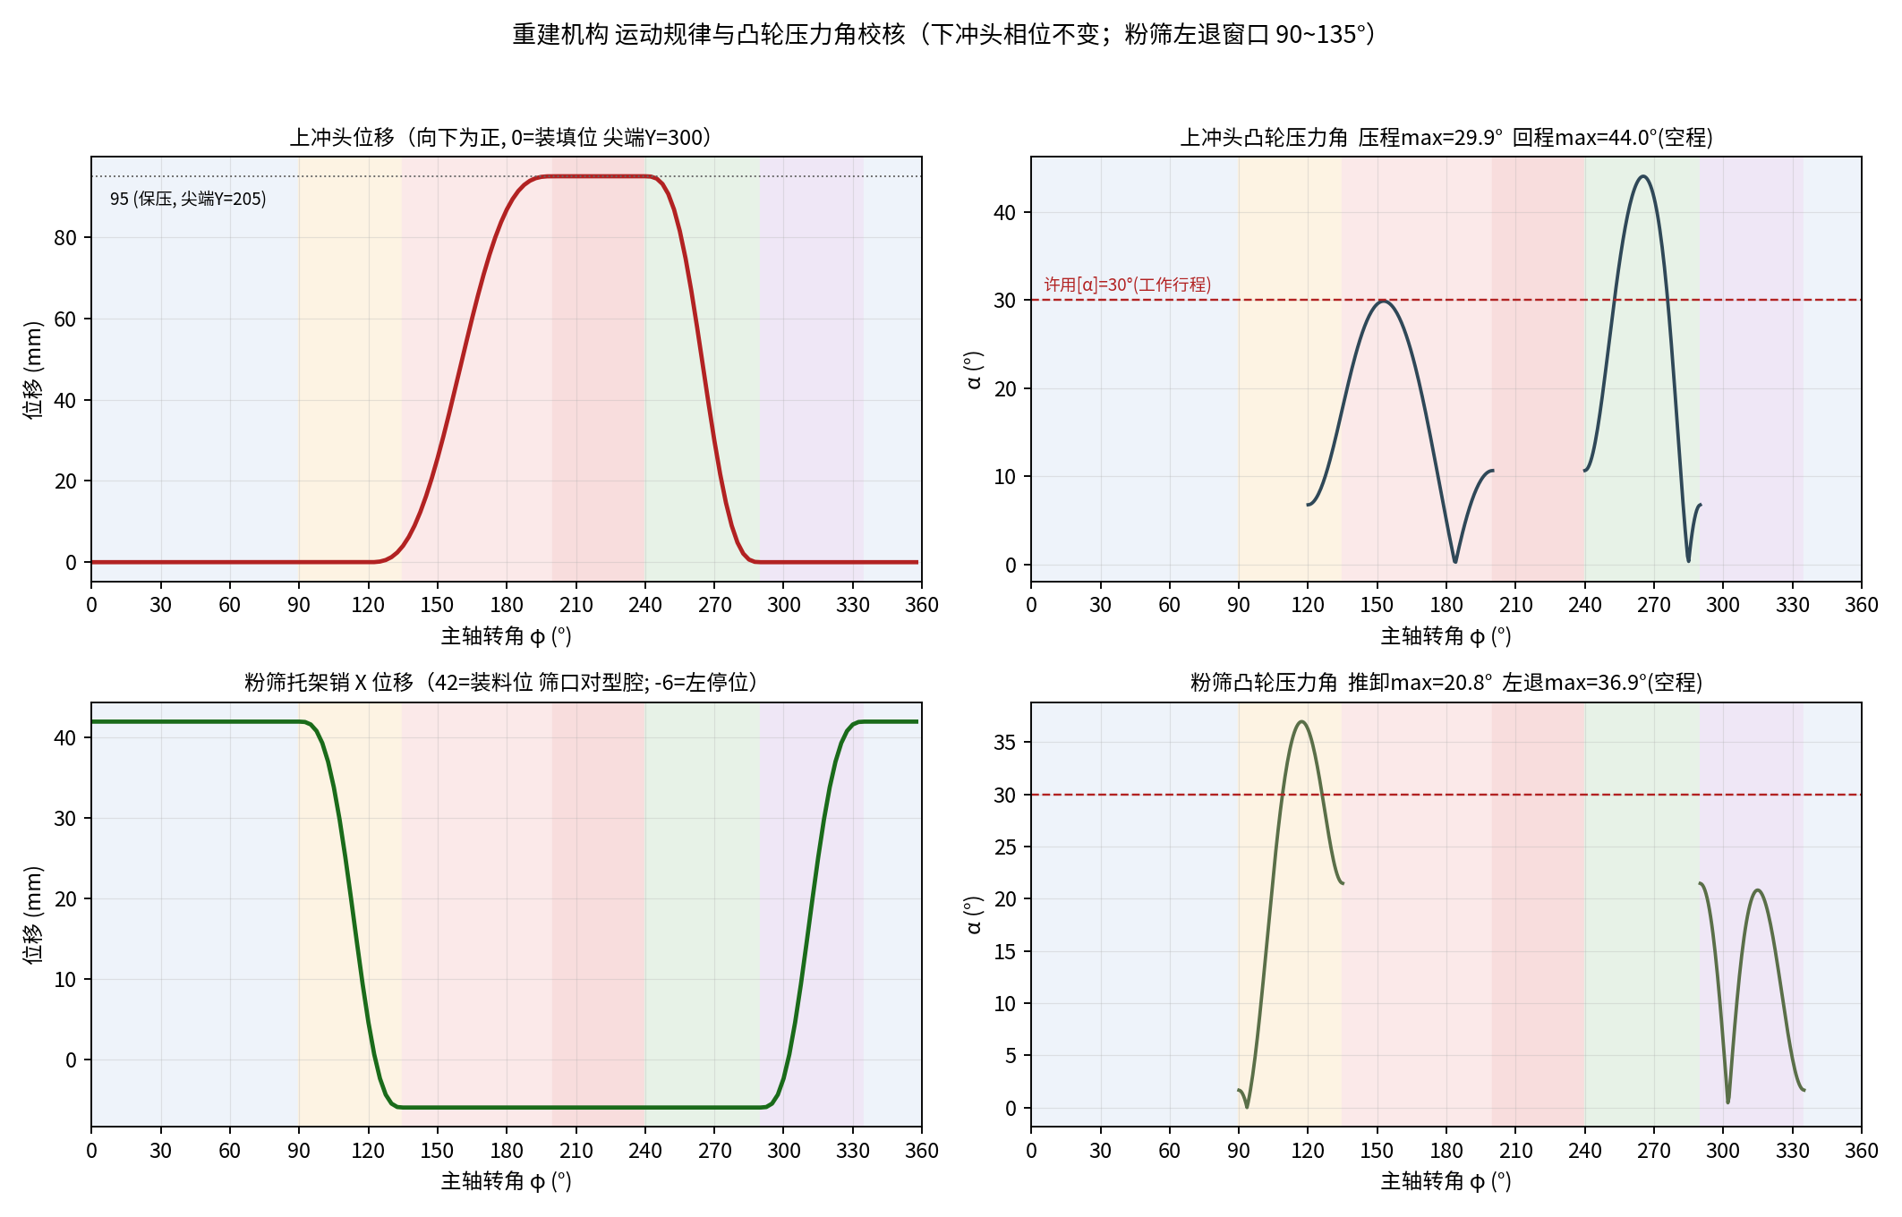
图 5-3 从动件运动规律与凸轮压力角
粉筛机构：凸轮理论基圆 r0=81（实际 71.0~89.1）、轮缘宽 20，滚子 φ20；摆杆滚子臂 50、连杆臂 110、两臂夹角 129.77°、最大摆角 21.13°；连杆孔距 211.71；托架水平行程 48 mm。校核：推卸（工作行程）压力角最大 20.8°，左退（空程）37°；连杆-摆杆最小传动角 41.2°；节曲线最小曲率半径 34.4>滚子半径 10，无根切。
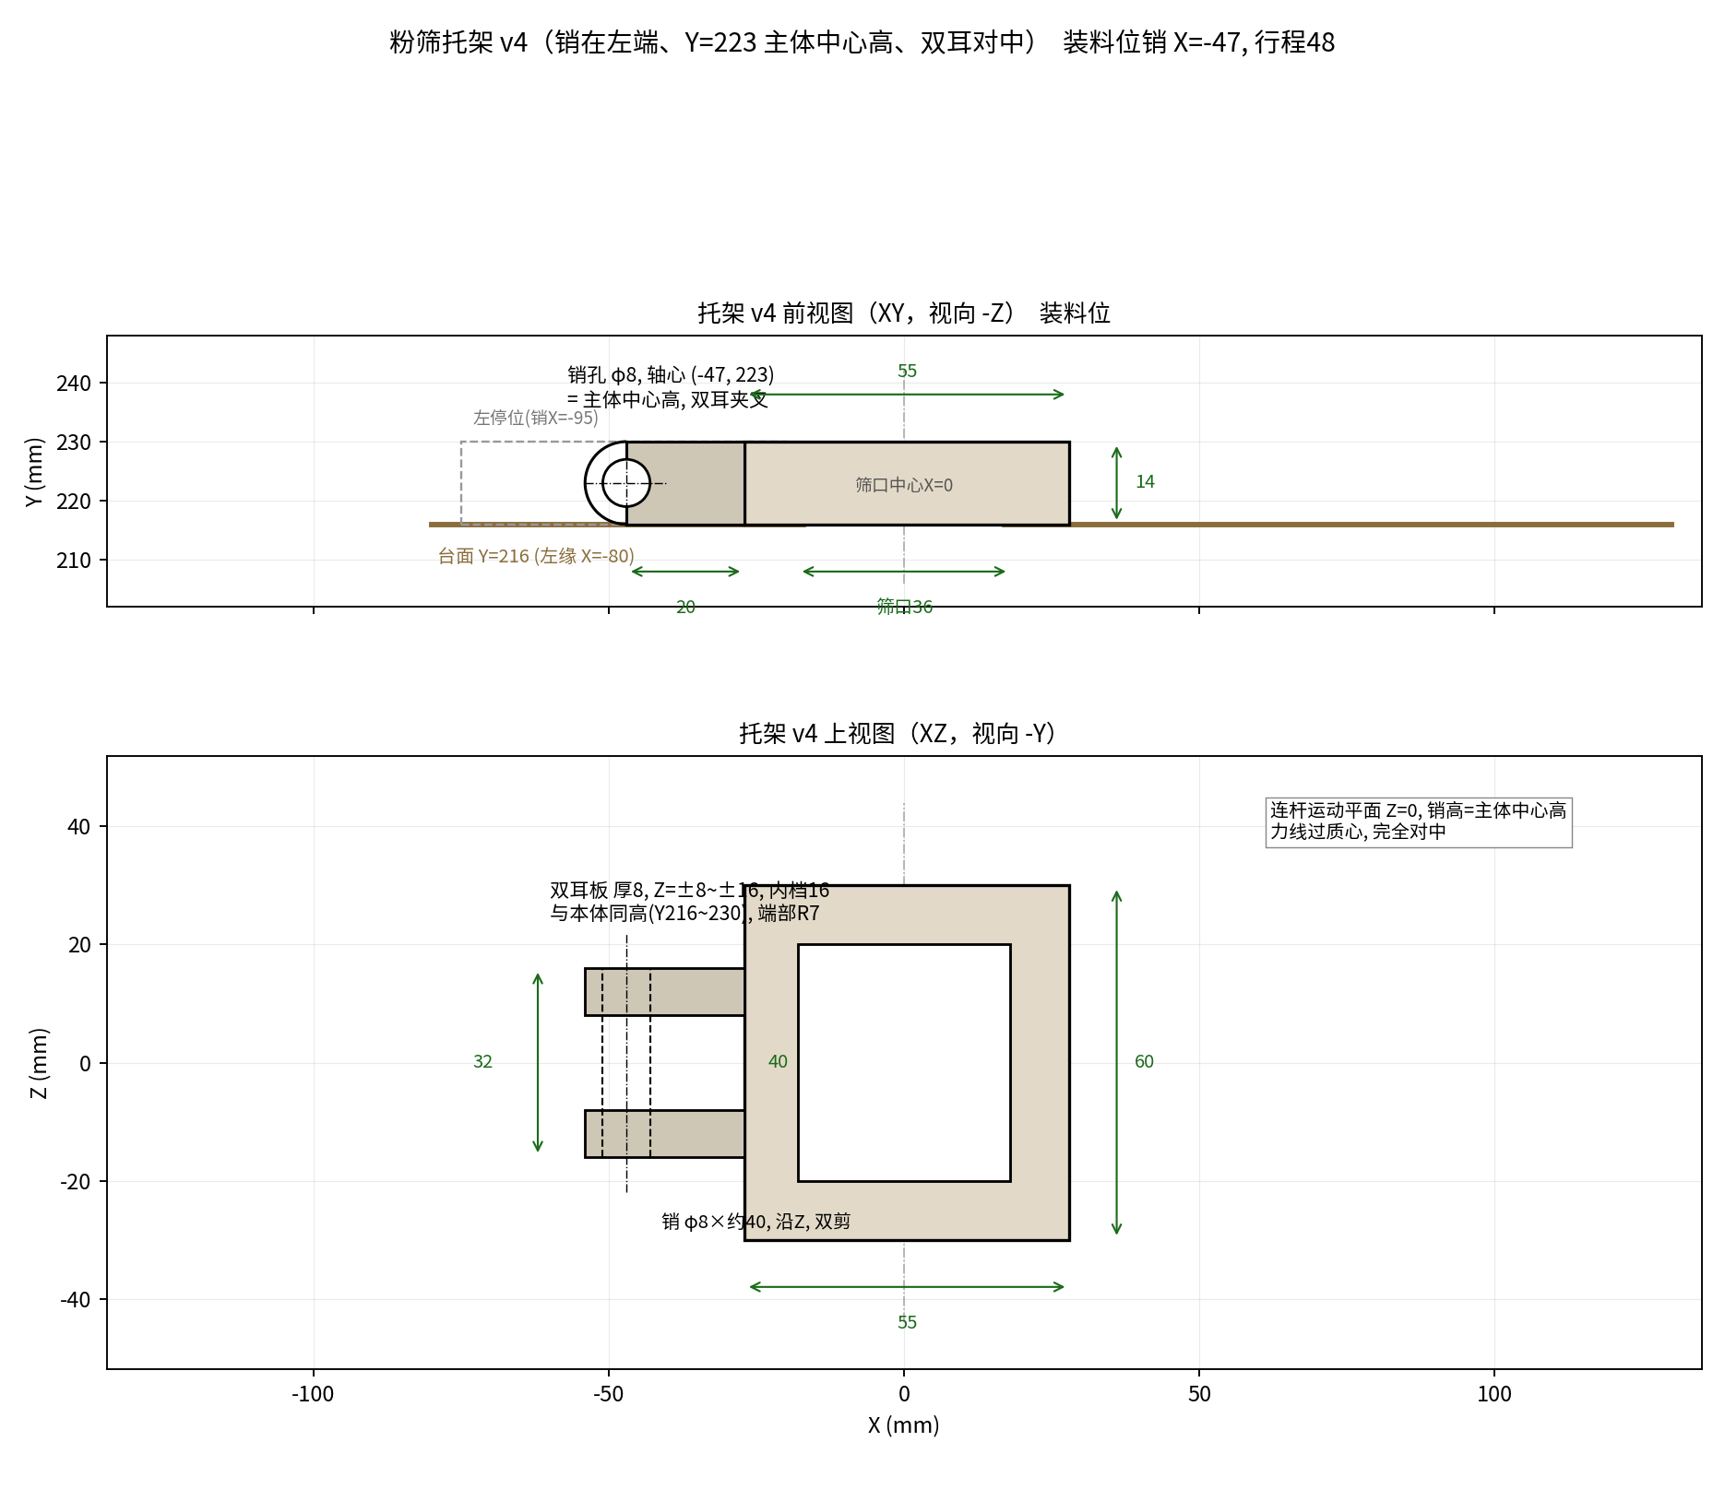
图 5-3a 粉筛托架结构（筛口、推卸前缘、连杆耳板）
三套凸轮廓线均按各自从动件的摆线运动规律生成，以极坐标表（φ–r）给出并导出 XYZ 点坐标，在 SolidWorks 中以“通过 XYZ 点的曲线”导入后拉伸成凸轮盘；三凸轮按运动循环图的相位差装于同一主轴。

5.2 机器运动系统中机构的运动分析
取上冲头机构为分析对象（含凸轮高副与多个低副，最具代表性），采用解析法。机构链为：凸轮（O1）→下摆杆（O2）→长连杆 L1→上摆杆（O3，直杆杠杆）→小连杆 L2→冲头（沿 X=0 竖直导向）。以主轴转角 φ 为自变量，凸轮赋予下摆杆摆线摆角 ψ(φ)，逐级求 B 点、解上摆杆角（圆–圆交点）、得冲头销 E 与尖端位移 s，再对时间数值微分得速度 v、加速度 a（已编 MATLAB 程序）。机构运动简图如图 5-4。
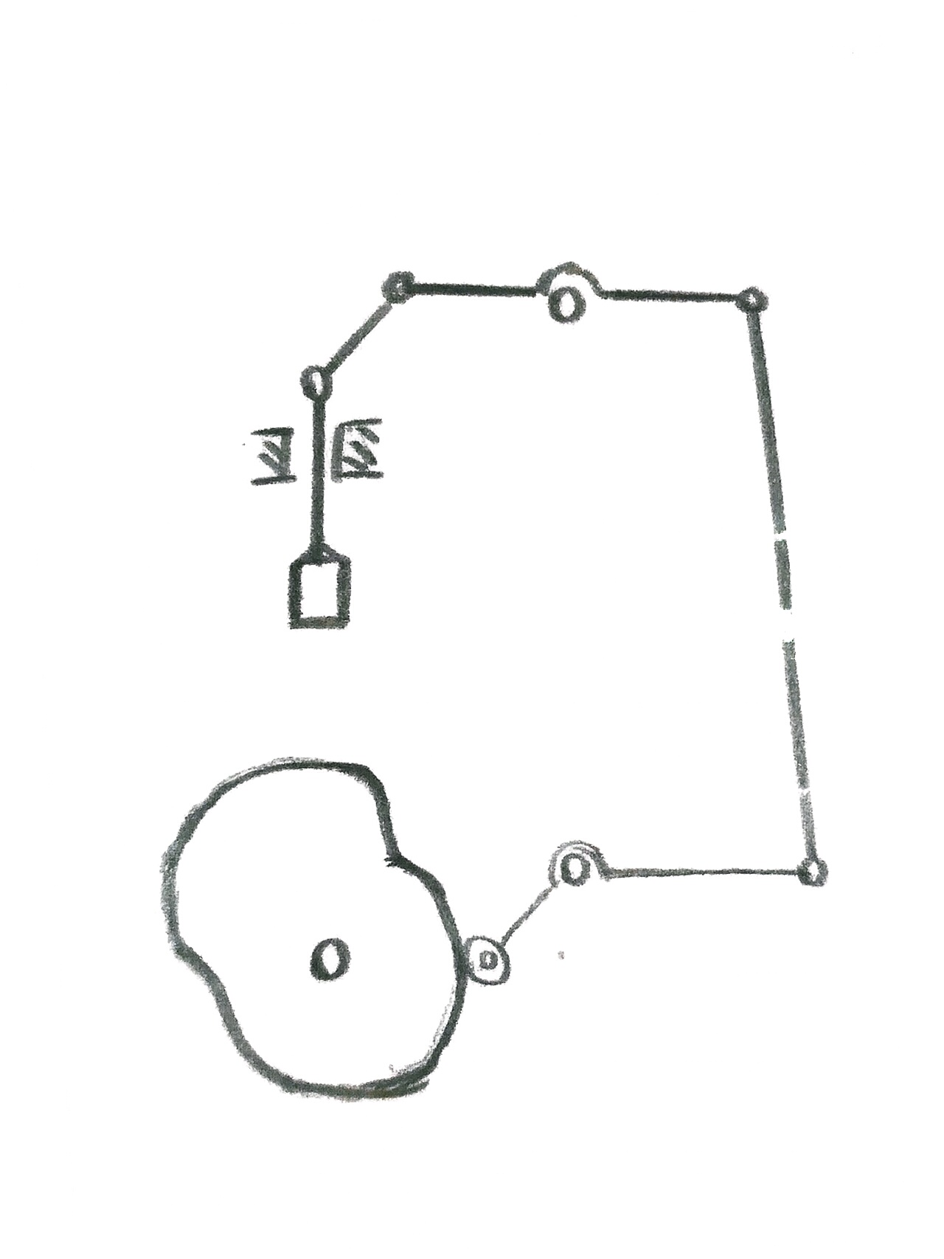
图 5-4 上冲头机构运动简图
解析推导：以 O1 为原点、主轴 ω=2.618 rad/s、φ=ωt。①凸轮使下摆杆作摆线摆动 ψ(φ)=ψmax·f(φ)，f 为摆线位移系数（分近休、推程、远休、回程）；②下摆杆连杆臂端 B=O2+LB·(cos(λ0+ψ), sin(λ0+ψ))；③上摆杆短臂端 D 满足 |O3D|=R3 且 |BD|=L1，即圆(O3,R3)与圆(B,L1)的交点，按连续性选根，得上摆杆转角 θ3=atan2(D−O3)；④上摆杆长臂端 C=O3−R3′·(cosθ3, sinθ3)；⑤冲头销 E 在 X=0 上、|CE|=L2，得 Ey=Cy−√(L2²−Cx²)，冲头尖端位移 s=Ey−Lp；⑥对时间求导 v=ds/dt、a=dv/dt（位置解含两次圆–圆反解，闭式导数繁琐，采用数值微分）。
主要参数：O2=(100,35)，O3=(140,457.04)，LB=150，λ0=−9.02°，ψmax=18.22°，R3/R3′=70/140，L1=423.93，L2=75，Lp=130。
结果：冲头行程精确 95.000 mm；近休/远休（保压）段速度、加速度为零，推程、回程按摆线规律启停无冲击；最大速度 |v|max≈476.9 mm/s（回程中段 φ≈270°），最大加速度 |a|max≈3757 mm/s²（φ≈286°）。
将解析结果与 SolidWorks Motion 仿真（取上冲头工作面输出位移/速度/加速度，按 25 r/min 折算转角）对比如图 5-5：位移高度吻合（行程 94.99 vs 95.00，差 0.01%），验证了机构尺寸综合与凸轮廓线的正确性；仿真曲线相对解析滞后约 20°~30°，系装配时凸轮安装相位的人工对位误差，只移相位不改规律；速度、加速度仿真峰值略高（+19%、+45%），源于对离散廓线＋接触求解再数值微分及导出步长偏粗，加速度作为二阶量最敏感，设计取值以解析（平滑、精确）为准。
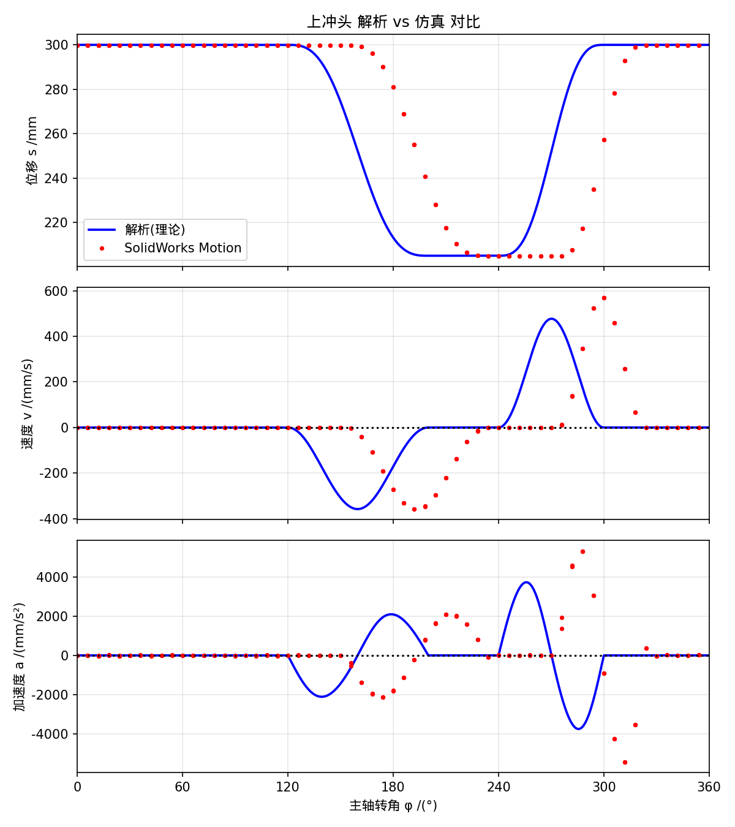
图 5-5 上冲头解析（实线）与 Motion 仿真（散点）对比

5.3 机械传动方案的三维模型仿真
在 SolidWorks 中建立各零件三维模型（三凸轮由廓线导入拉伸，摆杆、连杆、冲头、托架、主轴、齿轮、带轮、电机等），按运动副关系装配：三凸轮以同轴心＋锁定配合固连于主轴，滚子与凸轮以“凸轮”机械配合驱动从动件，各铰点以同轴心销接，冲头与托架分别约束为竖直、水平移动。在主轴上加旋转马达驱动，进行多执行机构协调运动仿真，三执行件按运动循环图协调动作（装料→下沉→加压→保压→顶出→推卸），验证了方案的运动协调性与无干涉。

5.4 课程设计成果汇报视频
已录制整机协调运动仿真动画，完整展示一个工作循环中三执行机构的配合过程，作为成果汇报视频提交。

六、心得体会
本次课程设计完整经历了从工艺动作分析、机构选型、运动循环图拟定，到执行机构与传动系统的尺寸综合、凸轮廓线生成、三维建模与运动仿真、再到运动分析与对照验证的全过程。设计中最深的体会有三点：一是运动方案是全局的基础，运动循环图把三套机构的时序统一起来，后续一切尺寸与装配都以它为准；二是凸轮压力角、传动角、根切等约束往往相互牵制，上冲头由单摆杆改为二级摆杆增力，正是为兼顾行程、压力角与凸轮尺寸而做的方案级优化；三是解析计算与三维仿真要相互印证，位移曲线的高度吻合给了方案有力的验证，而二者在速度、加速度上的差异也让我理解了数值方法与理想规律的区别。通过本设计，我加深了对常用机构组合应用、凸轮与连杆机构综合及软件实用设计的理解。

七、参考文献
[1] 孙桓，陈作模，葛文杰. 机械原理（第8版）. 北京：高等教育出版社.
[2] 濮良贵，纪名刚. 机械设计（第9版）. 北京：高等教育出版社.
[3] 成大先. 机械设计手册. 北京：化学工业出版社.
[4] 机械原理课程设计指导书.
[5] GB/T 13575 普通和窄 V 带传动；GB/T 3480 渐开线圆柱齿轮承载能力计算.

